Получение магниточувствительного композиционного материала «Альгинат натрия - наночастицы оксидов железа».
Антонова Ю.А.,¹ Спиридонов В.В.¹
Студент, 4 курс специалитета
¹Московский государственный университет имени М.В.Ломоносова,
химический факультет, Москва, Россия
E–mail: julia_antonova@bk.ru
Целью данной работы являлось получение магнитоуправляемых водорастворимых, стабильных, функциональных и биосовместимых полимерных нанокомпозитов.
В качестве прекурсора для получения магнитного оксида железа была использована соль Мора. В качестве полимерной матрицы - природный анионный полисахарид - натриевая соль альгиновой кислоты (алг-Na).
Синтез композиционного материала на основе альгината натрия и наночастиц оксидов железа проводился при комнатной температуре следующим образом: к 1 мл 2%-ому раствору альгината натрия приливали 1 мл раствора соли Мора, затем – 1 мл раствора гидроксида натрия, после этого по каплям прикапывали 1 мл раствора гипофосфита натрия. Полученный раствор перемешивали на магнитной мешалке в течение 24 часов.
Было обнаружено, что содержание наночастиц в образцах регулируется соотношением исходных реагентов, использованных при синтезе. Размер наночастиц в полученных композитах не зависит от соотношения исходных реагентов и составляет около 11 нм.
Было показано, что при растворении в воде нанокомпозиты формируют коллоидные дисперсии микрогелевых частиц со средним гидродинамическим диаметром 160-230 нм и отрицательно заряженной поверхностью. Устойчивость к агрегации зависит от количества наночастиц, включенных в полимерную матрицу.
Была продемонстрирована чувствительность растворов нанокомпозитов к действию внешнего магнитного поля. Максимальное изменение температуры раствора образца композита при действии переменного магнитного поля составило 19 градусов.

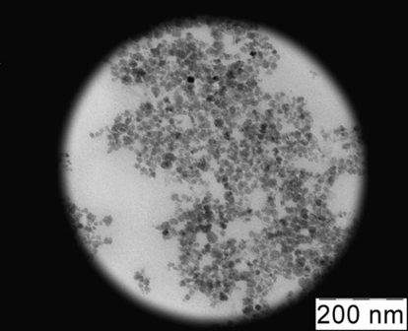
Рис. 1. ТЭМ-изображение наночастиц в нанокомпозите с содержанием железа 9,7 вес.%.

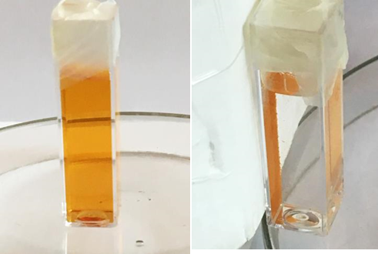
Рис. 2. Магнитные свойства нанокомпозитов: раствор до и после действия магнитного поля.

